***Compte rendu***

***Introduction :***

Le laboratoire Galaxy Swiss Bourdin a mis en exploitation une application web de gestion des frais à destination de ses visiteurs médicaux. Elle offre principalement la consultation des notes de frais mensuelles du visiteur et la saisie des frais du mois en cours.

***Présentation du contexte :***

Le suivi des frais est actuellement géré de plusieurs façons selon le laboratoire d'origine des visiteurs. On souhaite uniformiser cette gestion.

L’application Web doit permettre l’enregistrement de tout frais, aussi bien ceux issus d’activités directes (déplacement, restauration, hébergement) qu’indirectes (événementiel, conférences, etc…) pour ensuite permettre la consultation des opérations menées par le service comptable (réception, validation, mise en paiement, remboursement).

### ***Accessibilité :***

L’application est accessible en ligne aux seuls membres de l’entreprise via une authentification avec login et mot de passe.

### ***Forme de l’application :***

L’application Web est accessible en ligne depuis un ordinateur par les visiteurs, les délégués et le responsable de secteur ainsi que par les comptables.

Il manquait à l’application la partie comptable. Il a été donc en notre charge de l'ajouter. De ce fait, on a dû dans un premier temps modifier la connexion afin de permettre aux comptables de se connecter. Lorsqu’il sera connecté, il sera libre de parcourir la partie comptable du logiciel. A l’aide du menu de la partie comptable, il pourra réaliser deux ses actions :

- La validation des fiches de frais

- Le suivie du paiement des fiches des frais

***Langages utilisés :***

* PHP
* HTML/CSS

***Logiciels utilisés :***

* Netbeans : l’IDE pour coder
* wampServer : simuler le server
* phpMyAdmin : base de données

## *****Présentation de l’application :*****

***Validation de fiche de frais :***

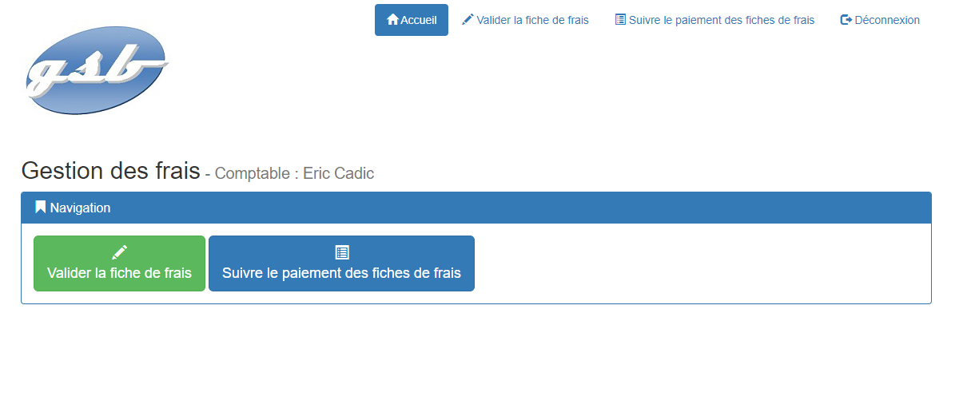

Une fois connecté le comptable est dirigé vers la page d’affichage des fiches frais.

Il peut avoir accès aux fiches non traitées et faire une recherche de fiches par visiteur dans un intervalle donné, selon le nom du visiteur recherché et selon son état

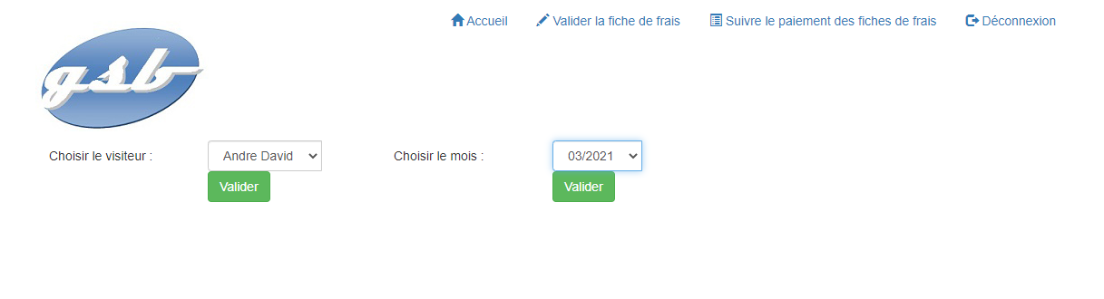

Nous avons donc ici deux listes déroulantes. La première laisse le choix de choisir un visiteur ayant déjà une fiche de frais. Pour cela on appelle la fonction getVisiteur() pour remplir la liste déroulante.

Et la deuxième permet de choisir les dates existant dans la table fichefrais de la base de données. On appel cette fois-ci la fonction getListeMoisValidation() pour remplir la liste déroulante

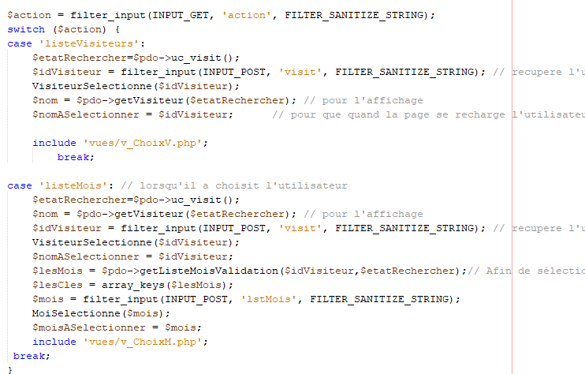

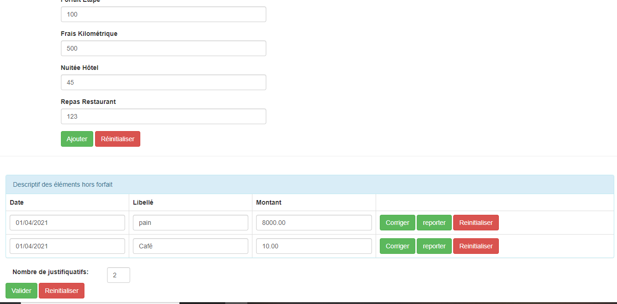

Quand le comptable aura fini, il pourra valider la fiche de frais avec le bouton approprié qui changera l’état de de la fiche en validée et mise en paiement, il va permettre aussi de la calculer pour avoir le montant valide.

***Procédure de remboursement :***

 Le comptable peut aussi procéder au paiement des fiches de frais. Dans cette partie, une liste déroulante lui affiche toutes les fiches validées et qui peuvent donc être payées.

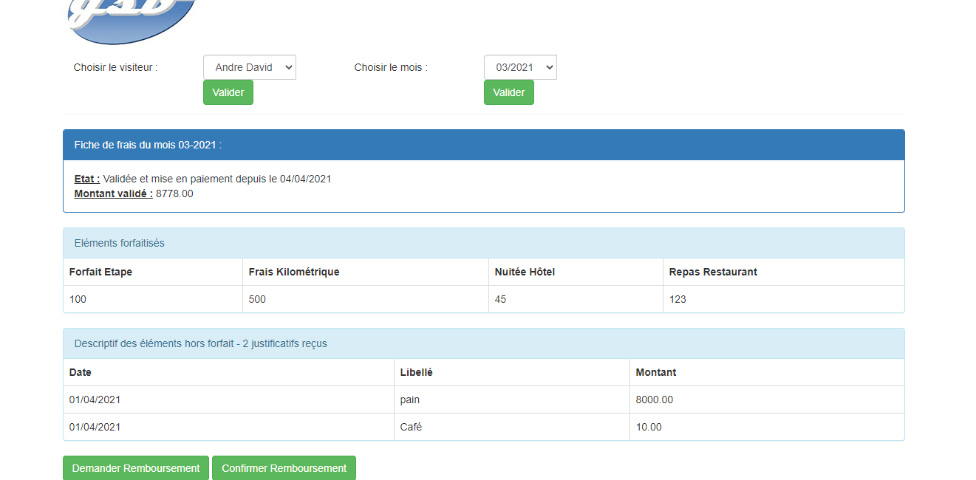

***Compétences :***

Analyse du cahier des charges d’un service à produire

Étude des exigences liées à la qualité attendue d’un service

Conception ou adaptation d’une base de données

Gestion d’environnements de développement et de test